**Установка yandex tank на Ubuntu:**

При установке может возникнуть ошибка сборки колёс для NumPy.

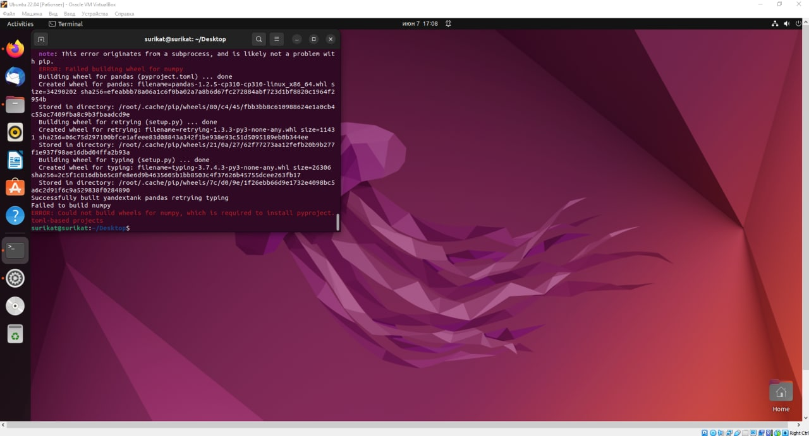 Это может быть связано с последней версией Python 3.10 - нужно установить и переключиться на старую: <https://linuxize.com/post/how-to-install-python-3-9-on-ubuntu-20-04/>

Затем надо сделать питон 3.9 (или другую установленную старую версию) дефолтной: <https://linuxize.com/post/how-to-install-python-3-9-on-ubuntu-20-04/>

Затем апдейтнуть setuptools (эта команда есть в гайде по установке танка)

Теперь всё должно нормально установиться!